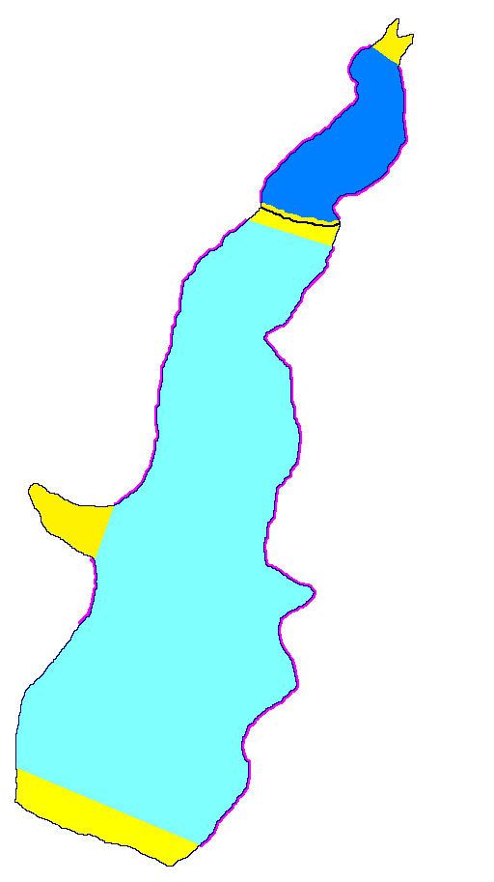
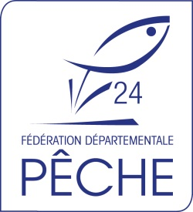


PLAN D’EAU DU LESCOUROU

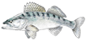



du 01/01 au dernier dimanche de janvier
et du dernier samedi d’avril au 31/12
digue amont
digue

Zones de réserve de pêche
Interdites à la navigation

Zone autorisée à la pêche et à la navigation

Zone autorisée à la pêche et interdite à la navigation
Plan d’eau amont
Attention : la pêche au vif, au poisson mort et aux leurres est autorisée du 01/01 à la veille du deuxième samedi de mars inclus et du dernier samedi d’avril au 31/12 inclus.
≥ 50 cm*
≥ 60 cm*
No kill
* maximum 3 carnassiers par jour et par pêcheur dont 2 brochets maximum
≥ 20 cm*
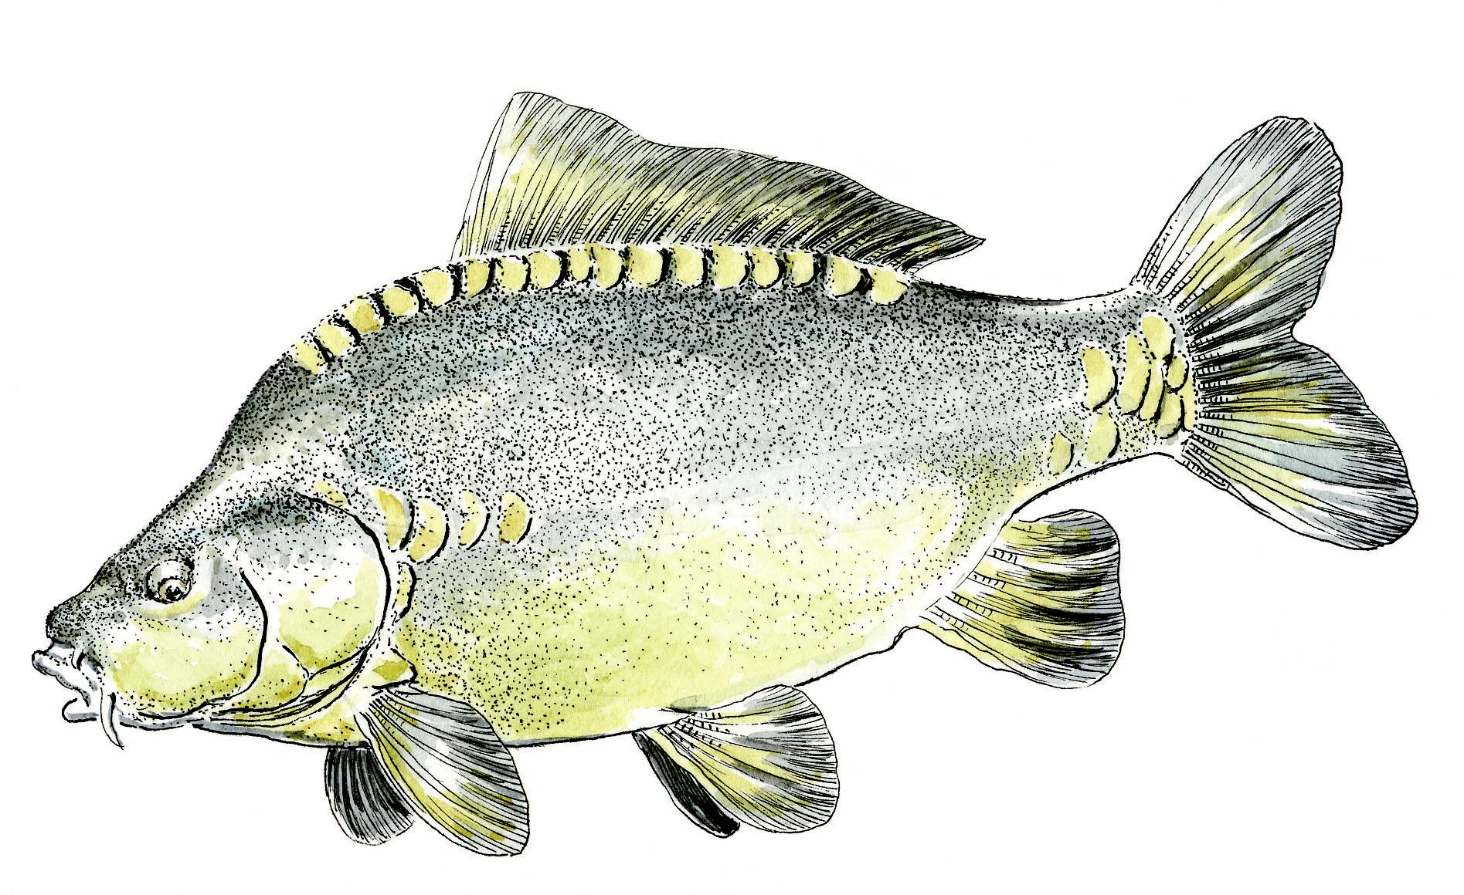
secteurs autorisés à la pêche de la carpe de nuit

Cale à bateaux de « Pauvert »

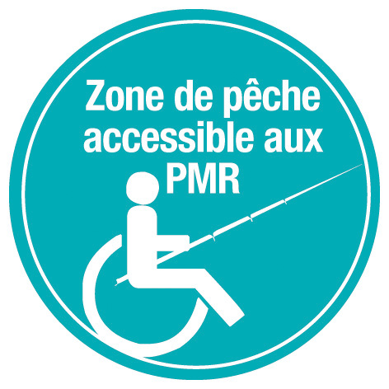
Ponton P.M.R.
Pêche à partir d’embarcations autorisée. Moteur thermique interdit
du 01/01 à la veille du 2éme samedi de mars
et du dernier samedi d’avril au 31/12

